KIỂM TRA ĐÁNH GIÁ TƯ THẾ VÀ KĨ NĂNG VẬN ĐỘNG CƠ BẢN
( 1 tiết)

Yêu cầu cần đạt
  - Về phẩm chất: Bài học góp phần bồi dưỡng cho học sinh các phẩm chất cụ thể:
- Tích cực trong tập luyện và hoạt động tập thể.
- Tích cực tham gia các trò chơi vận động và có trách nhiệm trong khi chơi trò chơi.

Về năng lực:
    - Năng lực chung:
- Tự chủ và tự học: Tự giác tích cực tập luyện và tham gia kiểm tra đánh giá tuyên dương.
- Giao tiếp và hợp tác: Biết phân công, hợp tác trong nhóm để thực hiện các động tác và trò chơi.

Năng lực đặc thù:
- NL chăm sóc SK: Biết thực hiện vệ sinh sân tập, thực hiện vệ sinh cá nhân để đảm bảo an toàn trong tập luyện.
- NL vận động cơ bản: Biết thực hiện các bài tập tư thế và kĩ năng vận động cơ bản .

Địa điểm – phương tiện
- Địa điểm: Sân trường

Phương tiện:
+ Giáo viên chuẩn bị: Trang phục thể thao, còi phục vụ trò chơi, bảng các tiêu chí và các yêu cầu cần đạt nội dung bài tập đã học.
+ Học sinh chuẩn bị: Giày thể thao.

Phương pháp và hình thức tổ chức dạy học
- Phương pháp dạy học chính: Quan sát, vấn đáp, nhận xét đánh giá cách thực hiện các động tác tư thế và kĩ năng vận động cơ bản.
- Hình thức dạy học chính: Kiểm tra theo nhóm 3 đến 5 học sinh.

Tiến trình dạy học

Nội dung | LV Đ |  | Phương pháp, tổ chức và yêu cầu
Nội dung | T. gian | S. lần | Hoạt động GV | Hoạt động HS
I. Phần mở đầu | 5 – 7’ |  |  | Đội hình nhận lớp        - Cán sự tập trung lớp, điểm số, báo cáo
Nhận lớp |  |  | Gv nhận lớp, thăm
 |  |  | hỏi sức khỏe học
 |  |  | sinh phổ biến nội
 |  |  | dung, yêu cầu giờ
 |  |  | học

Khởi động  - Xoay các khớp cổ tay, cổ chân, vai, hông, gối,...  - Trò chơi “ chạy tại chỗ theo tín hiệu”  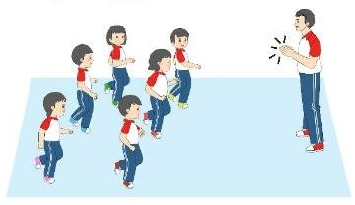  II. Phần cơ bản:  - Ôn các bài tập tư thế và kĩ năng vận động cơ bản.  - Kiểm tra đánh giá tư thế và kĩ năng vận động cơ bản:  - Trò chơi “Mèo đuổi chuột”.  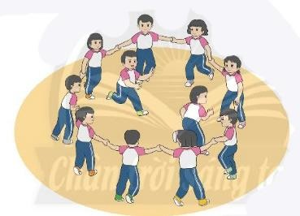  III.Kết thúc | 16-18’  3-5’  4- 5’ | 2x8N  1 lần  1 lần | - Gv HD học sinh khởi động.  - GV hướng dẫn chơi  Tổ trưởng cho các bạn luyện tập bài tập tư thế và kĩ năng vận động cơ bản.  Từng nhóm 3 đến 5 học sinh thực hiện bài tập tư thế và kĩ năng vận động cơ bản.  - Yêu cầu HS nhận xét bạn  - GV nhận xét, đánh giá bổ xung, tuyên dương.  - GV nêu tên trò chơi, hướng dẫn cách chơi.  - Cho HS chơi thử và chơi chính thức. | sĩ số, tình hình lớp cho GV.        ĐH tập luyện theo tổ           GV           - HS nhận xét bạn  sau khi thực hiện các động tác của bài thể dục  

- Thả lỏng cơ toàn thân.  - Nhận xét, đánh giá chung của buổi học.  Hướng dẫn HS Tự ôn ở nhà  - Xuống lớp |  |  | - Nhận xét tuyên dương và sử phạt người phạm luật  - GV hướng dẫn  - Nhận xét kết quả, ý thức, thái độ học của hs.  - VN ôn bài đã học và chuẩn bị bài sau. | HS thực hiện thả lỏng  - ĐH kết thúc      

